DATA HÔPITAL

1/ Compréhension de métier:(1 SEUL MÉTIER)
- Objectifs Métiers (Détecter les caractéristiques):
  - Améliorer la qualité des soins médicaux fournis par l'hôpital.
  - Optimiser les processus internes
  - Personnaliser les traitements des patients
  - Réduire les risques de maladies cardiovasculaires
- Objectif Data Mining: (chaque obj métier doit avoir les objectifs DM)
L'objectif du data mining est d'extraire à partir des données des patients des relations entre les données et créer des clusters et classes qui nous aideront dans la classification des patients.

2/Compréhension des données:
DIM DATASET + boxplot
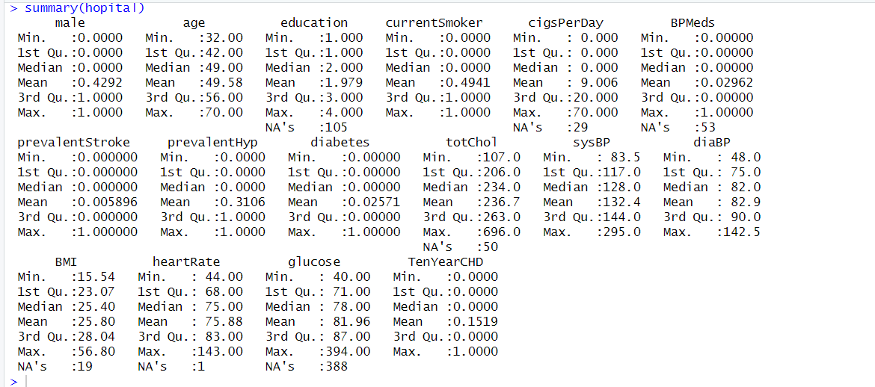
ITERPRETATIONS : valeurs manquates + aberantes + valeurs qualit et quantit + cible
sup + non sup
diabetes
diaBP
Histogrammes pour les distributions (Age, sysbp, diabp,bmi)

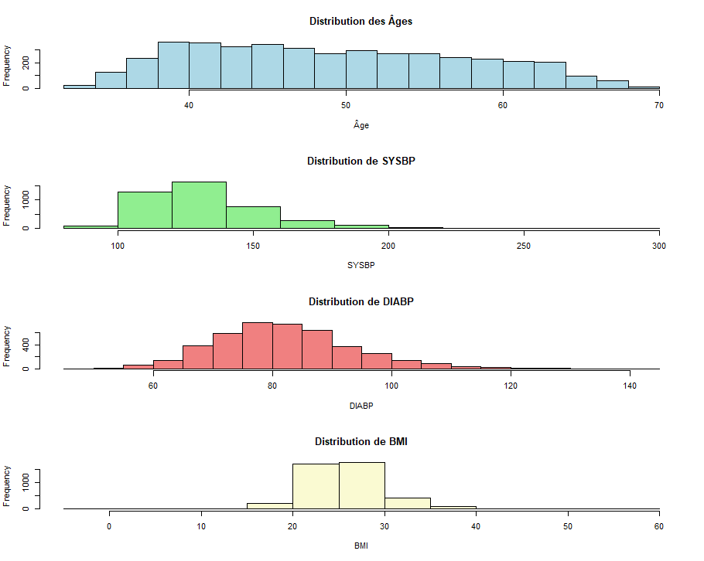
Diagramme de dispersion
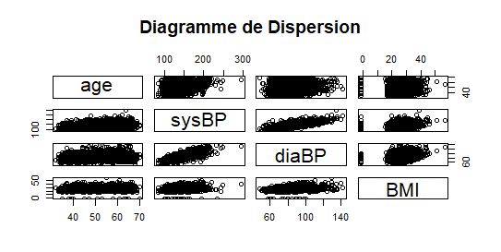
Matrice de corrélation
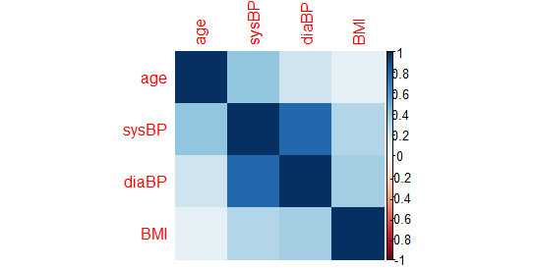

3/Préparation des données:
- Nettoyage des données : Identifier et traiter les valeurs manquantes, les valeurs aberrantes …
- Préparation des données : Normalisation, encodage des variables …

- Remplacer les valeurs manquantes MÉDIANE sinon REMPLACER PAR KNN
- Convertir les variables binaires en facteurs
ACP ; si je veux comprendre le comportement de chaque variable : il joue le role de modelisation
ACP juste comprehension : visualiser les données

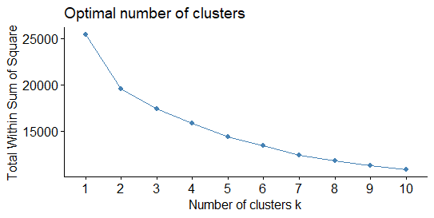
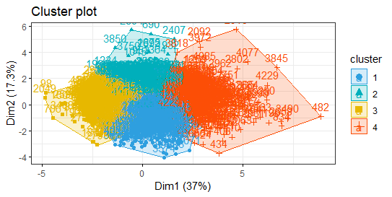

4/Modélisation:

Arbre de décision:

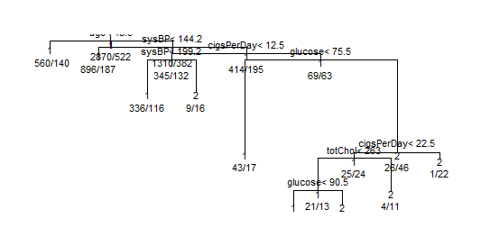
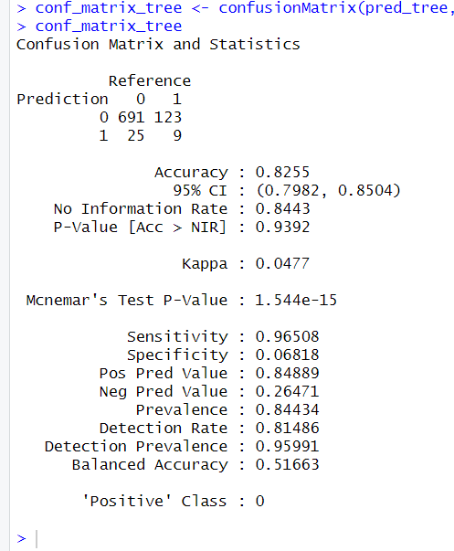
5/Evaluation: tester l'algorithme
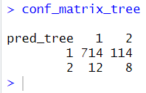
Courbe ROC
